2020学年第二学期五校联考试题
高三年级技术学科
命题： 绍兴市第一中学
考生须知：
1．本卷满分100分，考试时间90分钟；
2．答题前，在答题卷指定区域填写学校、班级、姓名、试场号、座位号及准考证号。
3．所有答案必须写在答题卷上，写在试卷上无效；
4．考试结束后，只需上交答题卷。
第一部分 信息技术(共50分)
一、选择题（本大题共12小题，每小题2分，共24分。每小题列出的四个备选项中只有一个是 符合题目要求的，不选、多选、错选均不得分）
1.下列关于信息与信息技术的说法，正确的是
A.信息必须依附于某种载体，因此其表现形态不可以转换
B.信息具有载体依附性，所以信息不能脱离它所反映的事物进行传播
C.信息的载体可以是文字，也可以是图像、声音等
D.信息技术是计算机对信息进行采集、处理、传输、存储、表达和使用的技术
2.下列应用中，没有体现人工智能技术的是
A.某综艺节目中能和人智能对话的虚拟机器主持人
B.某线上购物软件可以采用指纹识别支付
C.通过在线翻译软件将外文网站内容自动翻译成中文
D.用户在家中通过佩戴特殊的设备体验刺激的过山车
3.下列关于网络与网络协议，说法正确的是
A.只有纯文字的网页才能够用记事本编辑
B.网页地址用URL标识，收藏夹收藏网页实质上就是保存该网页的URL
C.使用SMTP协议可以实现发件人的邮件直接发送到收件人的计算机中
D.采用“网页，仅HTML”方式保存网页，得到的文件是用HTTP语言描述的
4.使用Access软件打开某数据库，部分界面如第4题图所示，下列说法正确的是
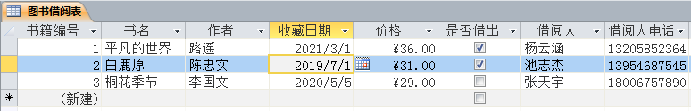
第4题图
A.Access是常用的小型数据库应用系统
B.Access无法存储图片
C.添加一条新记录，其“收藏日期”字段可能显示为“2001年4月5日”
D.Access中“是否借出”字段在导出到Excel时值会显示TRUE或FALSE

5.用Photoshop软件制作“最美逆行者”作品，部分界面如第5题图所示，下列说法不正确的是
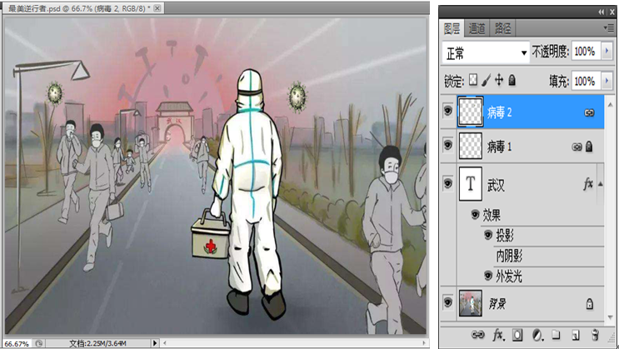
第5题图
A.可将 “武汉”图层的图层样式拷贝到“病毒2”图层
B.可在“背景”图层中用“画笔”工具直接绘制图像
C.当前状态下,“武汉”图层仅显示“投影”和“外发光”效果
D.可用“自由变换”命令将“病毒2”图层中的病毒缩小到原来的50%
6.按以下参数存储BMP格式文件，占用存储空间最小的是
A.1600*1200 黑白位图 B.800*600 16位色
C.400*300 RGB/8 D.800*600 256色
7.下列VB表达式的值与其余三个选项不同的是
A.Val(Mid("2021",3,2)) | B.2021 Mod 1000 \ 10 | C.Abs(Int(-21.1)) | D.Val("2"+"1")
8.某算法的流程图如第8题图所示，执行完该流程图后输出结果可能的是
第8题图
A.0 0 0 0 0 0 | B.2 4 2 5 2 8 | C.6 10 8 12 6 8 | D.10 22 14 16 18 12

9.下列四段VB程序执行后运行结果与其余三个选项不相同的是
A. s = 0: i = 1  Do While i <= 10  s = s + i  i = i + 1  Loop  Text1.Text = Str(s) | B. s = 0  For i = 0 To 9  i = i + 1  s = s + i  Next i  Text1.Text = Str(s)
C. s = 0: i = 0  Do While i < 10  i = i + 1  s = s + i  Loop  Text1.Text = Str(s) | D. s = 0  For i = 1 To 10  s = s + i  Next i  Text1.Text = Str(s)
10.由大写字母组成的长度相同的两个字符串s1和s2，若所含各字母数量相等则可以归为一类。如“ABDAC”与“AABCD”归为一类，与“AABBC”不可以归为一类。实现该功能的VB程序段如下：
Dim s1 As String, s2 As String, a As Integer,i As Integer,b(1 To 26) As Integer 'b数组初值均为0
s1 = Text1.Text: s2 = Text2.Text
For i = 1 To Len(s1)
a = Asc(Mid(s1, i, 1)) - 65 + 1
(1)
Next i
For i = 1 To Len(s2)
a = Asc(Mid(s2, i, 1)) - 65 + 1
(2)
Next i
For i = 1 To 26
If (3) Then Exit For
Next i
If (4) Then Label1.Caption = "能归为一类" Else Label1.Caption = "不能归为一类"
填空处的代码可以由以下部分组成：
①b(a) = b(a) + 1 | ②b(a) = b(a) - 1
③b(i) <> 0 | ④b(i) = 0
⑤i <= 26 | ⑥i > 26
代码顺序正确的是
A.①②③⑤ B.①②④⑥ C.②①③⑥ D.②①④⑤
11.某排序算法的VB程序段如下：
n = 6: c = 0: d = 0: st = 1: ed = n
Do While st < ed
c = c + 1
For j = st To ed - 1
d = d + 1
If a(j) > a(j + 1) Then
tmp = a(j): a(j) = a(j + 1): a(j + 1) = tmp
ed = j
End If
Next j
For j = ed To st + 1 Step -1
d = d + 1
If a(j) < a(j - 1) Then
tmp = a(j): a(j) = a(j - 1): a(j - 1) = tmp
st = j
End If
Next j
Loop
数组元素a(1)到a(6)的值依次为“5,6,12,15,10,8”,程序结束时，c和d的值分别为
A.2,9 | B.2,10 | C.4,9 | D.4,10
12.下列对分查找代码用于查找非升序序列中不小于key的下标最大值，部分代码如下：
L = 1: R = n + 1
Do While L < R
m = (L + R) \ 2
If key > a(m) Then
①
Else
L = m + 1
End If
Loop
If R = 1 Then
Text2.Text = "数组中所有元素均小于" & Str(key)
Else
Text2.Text = "不小于" & Str(key) & "的下标最大值是：" & Str( ② )
End If
则划线处代码正确的是
A.①R=m-1 ②L | B.①R=m-1 ②L-1
C.①R=m ②L | D.①R=m ②L-1
二、非选择题（本大题共4小题，其中第13小题4分，第14小题8分，第15小题7分，第16小题7分，共26分）
13.小张收集了某校图书馆借阅排行TOP300的相关数据，并用Excel软件进行处理，如第13题图a所示：
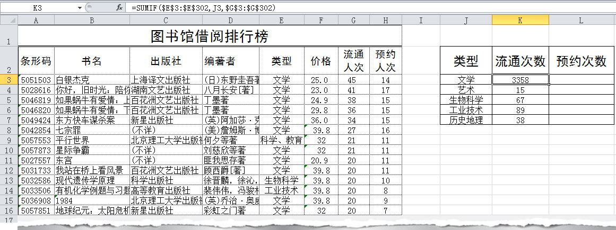
第13题图a
（1）为计算第13题图a中的“流通次数”和“预约次数”，小张已利用公式正确计算了“流通次数”，他希望通过修改K3单元格的公式，利用自动填充得到“预约次数”L3:L7区域中正确的数据，则单元格K3中的公式应修改为 。（提示:SUMIF函数用于求满足条件的单元格之和，例如=SUMIF(E3:E302,J3,G3:G302)用于求单元格区域E3:E302中与单元格J3中值相等的对应单元格区域G3:G302中的值之和。）
（2）根据第13题图a中数据制作了图表如第13题图b所示，则创建图表的数据区域 。
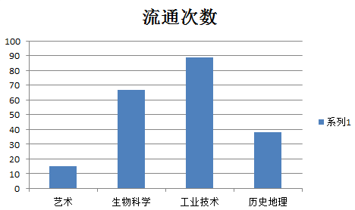
第13题图b
（3）根据第13题图a所示，下列说法正确是 （多选题）
A.若表格已排序，则主要关键字是“流通人次”，次要关键字是“预约人次”
B.若以“类型”为文学，以“流通人次”最大的5项进行筛选，得到的记录数可能大于等于5条
C.因误操作将“价格”所在列删除，则“流通次数”和“预约次数”的数据将不能正确计算
D.若要找出文学类流通人次大于10次的书籍，则可以利用“类型”为文学，“流通人次”大 于10进行筛选
（注：全部选对的得2分，选对但不全的得1分，不选或有选错的得0分）
14.小组创作了主题为“保护环境”的Flash作品，部分界面如第14题图a 所示，请回答下列问题：
（1）在制作并合成该作品前，小组应先完成下列哪些工作？ （多选，填字母：A.确定获取原始素材的方式/ B.策划制作脚本 / C.发布作品 / D.刻录光盘，递交作品 / E.需求分析）。（注：全部选对的得2分，选对但不全的得1分，不选或有选错的得0分）
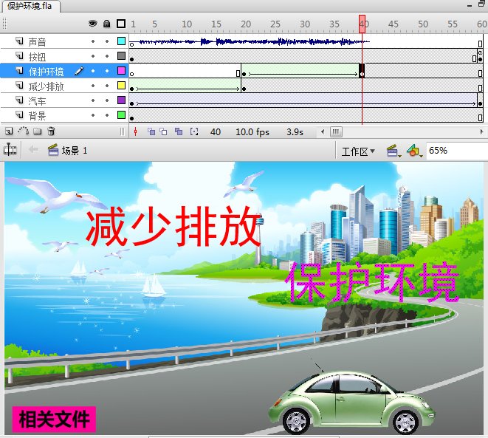
第14题图a
（2）“声音”图层的声音设置如第14题图b所示，若将“重复”修改为2次，则测试影片时该声音文件将播放 秒。
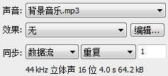
第14题图b
（3）下列不属于元件类型是 （单选，填字母：A.影片剪辑 / B.位图 / C.图形）
（4）如第14题图a所示，则以下说法不正确的是_________（多选题）
A.Flash是以帧为基础的多媒体创作工具
B.若将“汽车”图层的补间动画的缓动值设置为-100，则动画时长不变
C.“保护环境”图层实现了“汽车尾气”图形逐渐变成“保护环境”字形，该动画属于形状 补间
D.若将“背景”图层第60帧移动到第20帧，则“背景”图层中的内容约2秒后消失
E.该动画“按钮”一直显示于舞台，若要“按钮”仅最后一帧出现，则将“按钮”图层第1
帧执行“清除帧”可以实现。
（注：全部选对的得2分，选对但不全的得1分，不选或有选错的得0分）
（5）测试影片时，点击“相关文件”按钮，实现在浏览器中显示位于同一文件夹下“环境.html”文件的内容并关闭动画，则按钮上添加的命令为

15.果园里有n堆果子放在地上，现要将所有果子合并成一堆。每次只能合并两堆果子，消耗的体力等于两堆果子的重量之和。显然，n堆果子需要经过n-1次合并。合并果子的过程中总共消耗的体力等于每次合并所耗体力之和。为了尽可能地节省体力，我们每次都选择重量最小两堆进行合并。例如，有三堆果子，重量依次为1，2，9。可以先将1、2堆合并，新堆重量为3，耗费体力为3。接着，将新堆与原先的第三堆合并，又得到新的堆，重量为12，耗费体力为12。所以总共耗费体力为3+12=15。可以证明15为最小的体力耗费值。
编写VB程序，实现上述合并功能。运行程序时，将n堆果子的重量从数据库读入到a数组。单击“合并”按钮Command1后，在文本框Text1中输出最小的体力耗费值。请回答下列问题：
（1）若要清空文本框Text1中的内容，能实现该功能的语句是 （单选，填字母：A. Text1.Caption = "" / B.Text1.Clear / C. Text1.Text = ""）。
（2）实现上述功能的VB程序如下，请在划线处填入合适的代码。
（3）程序中加框处代码有错，请改正。
Const n=5
Dim a(1 To n) As Integer
Private Sub Form_Load()
'将n堆果子的重量从数据库导入到数组a，代码略
End Sub
Private Sub Command1_Click()
Dim f As Boolean
Dim last As Integer
i = 1
Do While i < n And Not f
f = True
For j = n To i + 1 Step -1
If a(j) < a(j - 1) Then
t = a(j): a(j) = a(j - 1): a(j - 1) = t
last = j
f = False
End If
Next j
i = last+1
Loop
For i = 1 To n - 2
tmp = a(i) + a(i + 1)
j = ①
Do While a(j) < tmp
a(j - 1) = a(j)
j = j + 1
If j = n + 1 Then Exit Do
Loop
②
Min = Min + tmp
Next i
③
Text1.Text = Min
End Sub
16.“一笔画游戏”是指图上的所有边有且仅经过一次刚好将整个图描完。一般图由点和边组成，一条边连接两个点，一个点可以连接多条边。若某点连接的边数是奇数，则被称为奇点，反之称为偶点。如图第16题a图中A点连接的边有3条，A点就是奇点，B点连接的边为2条，B点就是偶点。如果图中存在0个奇点或2个奇点，则能被一笔画成，否则就不能。如图第16题a图中奇点数为2个，可以一笔画成；如第16题b图中奇点数为4个，不可以一笔画成。
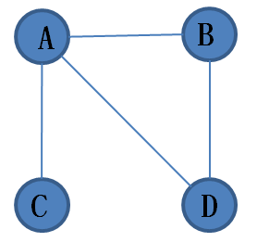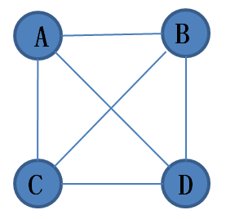
第16题a图 第16题b图
现有VB程序用于判断某图能否一笔画成，若能，则通过穷举边的顺序来找到一种合法的路径。如第16题c图有三条边，第1条由①②相连，第2条由④③相连，第3条由③②相连，若边的顺序231就是其中一种合法的边的顺序，代表先描第2条边，再描第3边，最后描第1条边，对应的路径④->③->②->①。在程序运行过程中，在文本框Text1中输入点的个数n，表示图中有n个点编号为1~n。在文本框Text2中输入若干点的编号，每两个点代表一条边（保证输入为偶数个点），以“,”开头，点击“一笔画”按钮Command1后，在Label3中输出结果，在若能一笔画成，则输出一条路径，否则，提示“无法一笔画！”。程序界面如第16题c图：
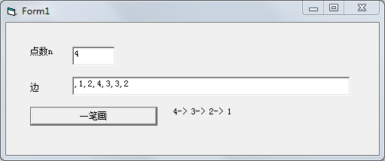
第16题c图
（1）在Text1中输入“4”，在Text2中输入“,2,3,1,2,2,4”。则Label3输出结果是 。
（2）实现上述功能的VB程序如下，请在划线处填入合适的代码。
Dim n As Integer, t As Integer, m As Integer, i As Integer, j As Integer
Dim ans As Integer, u As Integer, st As Integer,p As Long
Dim a(21) As Integer, b(11) As Integer, f(11) As Integer
Dim c(11) As Integer '用于存储构成一笔画各边的序号
Dim s As String, ss As String
Private Sub Command1_Click()
n = Val(Text1.Text)
s = Text2.Text: t = 0
For j = 1 To Len(s)
ch = Mid(s, j, 1)
If ch = "," Then
b(a(t)) = b(a(t)) + 1
t = t + 1
a(t) = 0
Else
a(t) = a(t) * 10 + Val(ch)
End If
Next j
① : m = t \ 2: ans = 0
st = 1
For i = 1 To n
If b(i) Mod 2 = 1 Then ans = ans + 1: st = i
Next i
If ans = 0 Or ans = 2 Then
For p = 1 To m ^ m '穷举边的顺序
If try(p) Then
u = st: ss = Str(u)
For j = 1 To m
If (a(c(j) * 2) <> u) And (a(c(j) * 2 - 1) <> u) Then Exit For
If ② Then u = a(c(j) * 2 - 1) Else u = a(c(j) * 2)
ss = ss + "->" + Str(u)
Next j
If j > m Then Exit For
End If
Next p
Else
ss = "无法一笔画！"
End If
Label3.Caption = ss
End Sub
Function try(x As Long) As Boolean '生成边的访问顺序,并判断有无重复的边
Dim k As Integer, y As Long
y = x
For k = 1 To m
c(k) = y Mod m + 1: y = y \ m
If f(c(k)) = x Then Exit For
③
Next k
If k > m Then try = True Else try = False
End Function

